Neuer Maßstab bei Verbundabdichtungen

PUR Base WPM erhält abP für den Einsatz unter Beschichtungen und Nutzschichten

Ob Badezimmer, Produktionsflächen oder Bodenflächen mit Ablauf: Verbundabdichtungen haben sich in den vergangenen Jahren als gängiges und besonders widerstandsfähiges Abdichtungssystem für zahlreiche Anwendungsbereiche etabliert. Mit dem lösemittelfreien PUR Base WPM bietet Remmers jetzt als erstes deutsches Unternehmen ein Produkt mit allgemein bauaufsichtlichem Prüfzeugnis (abP) für den Einsatz als Abdichtung im Verbund ohne Gewebeeinlage.

Regelung in der neuen AIV – N bringt Planungssicherheit

Zum Hintergrund: Aufgrund fehlender Prüfgrundsätze des DIBt wurden Abdichtungen mit flüssig zu verarbeitenden Abdichtungsstoffen bisher in der DIN 18534 nur in Kombination mit Fliesen bzw. Platten (AIV - F) normativ geregelt. Andere Nutzschichten – zum Beispiel Reaktionsharz-beschichtungen oder auch Putze/Estriche waren über die Norm bisher nicht abgedeckt. Um Planungssicherheit zu gewährleisten, wurden vom DIBt ergänzende Prüfgrundsätze für Nutzschichten (AIV - N) entwickelt und im Rahmen der MVV TB 1/2023 in das Baurecht überführt. So können nun auf Basis der länderspezifischen Verwaltungsvorschriften allgemein bauaufsichtliche Prüfzeugnisse (abP) für flüssig zu verarbeitende Abdichtungsstoffe in Kombination mit Nutzschichten (AIV - N) erteilt werden.

PUR Base WPM: flexibel, hoch beanspruchbar und normgerecht

Als erster deutscher Hersteller hat Remmers nun ein solches abP für PUR Base WPM als Abdichtung im Verbund ohne Gewebeeinlage erhalten. Die rissüberbrückende Zwischenschicht erfüllt die Beanspruchungsklassen A, B und C sowie die Wassereinwirklassen W2-I, W3-I nach DIN 18534-1. Zudem kommt das Produkt ohne Gewebeeinlage aus, ist druckwasser-dicht bis 25 Meter, chemisch belastbar und selbstnivellierend. So bietet sich PUR Base WPM als leistungsstarke, normgerechte sowie leicht zu verarbeitende Lösung unter Beschichtungen und Nutzschichten an.

Höchste Anwendungssicherheit und Verarbeitungsfreundlichkeit

Zum Einsatz kommt PUR Base WPM zum Beispiel im Rahmen des Remmers Bodenbeschichtungssystems WP Floor 2230. Nach einer Grundierung mit dem schnellhärtenden, feuchtigkeitstoleranten Epoxidharz Epoxy MT 100 erfolgt die rissüberbrückende Abdichtung mit PUR Base WPM. Im Anschluss wird eine Einstreuschicht mit dem transparenten Grundier- und Mörtelharz Epoxy ST 100 sowie dem feuergetrockneten Quarzsand Selectmix 01/03 eingebaut, bevor die Einstreuung des colorierten Quarzsands Ceramix 07 erfolgt. Für die abschließende Kopfversiegelung kommt das universell einsetzbare, transparente Epoxidharz Epoxy BH 100 zum Einsatz. Dazu erklärt Mike van Dijken, Remmers Produktmanager Bodenschutz: „Mit dem System WP Floor 2230 auf Basis des PUR Base WPM ist es uns gelungen, neue Maßstäbe im Hinblick auf technisches Eigenschaftsprofil, Anwendungs-sicherheit und Verarbeitungsfreundlichkeit zu setzen. So bieten sich für Planer und Verarbeiter völlig neue Chancen zur Realisierung einer Verbundabdichtung.“

Weitere Informationen: www.remmers.com

3.075 Zeichen (inkl. Leerzeichen)
Löningen, den 09. März 2025
Kontakt für Redaktionen: Christian Behrens, Tel. 0 54 32/83 858

Infokästchen:

PUR Base WPM: das Wichtigste im Überblick

- Allgemeines bauaufsichtliches Prüfzeugnis AIV - F / - N
- Anwendungsbereiche Klasse A / B / C
- Wassereinwirklassen W2-I, W3-I nach DIN 18534-1
- Rissüberbrückungsklasse A3 (DIN 1062-7)
- Druckwasserdicht bis 25 m
- Selbstnivellierend
- Ohne Gewebeeinlage
- Fugenlose, rutschhemmende Oberfläche

Bildunterschriften:

1546 - 1 Epoxy SIC Color ESD
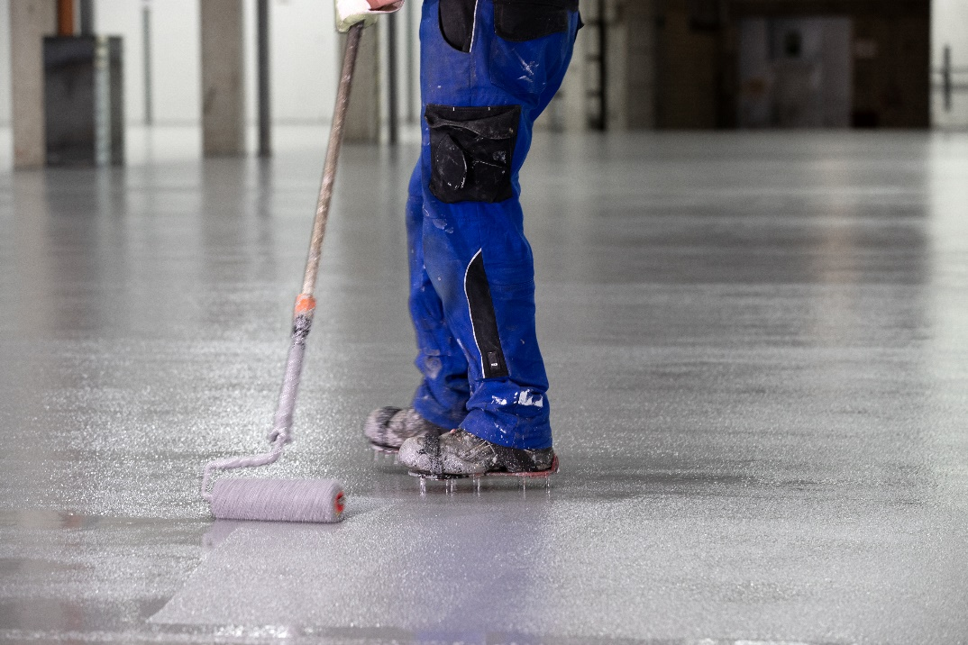
Die Hartkornbeschichtung Epoxy SIC Color ESD minimiert die Gefahr von
elektrostatischen Personenaufladungen.
Bildquelle: Remmers, Löningen

